ANOTACE

a)Cílová skupina: Práce je určena pro žáky 6. ročníku
b)Téma: Pěstitelství - sadba
c)Cíl: Seznámení s využitím zahradnické sadby
d)Pomůcky: psací potřeby
e)Klíčová slova: zahradnická sadba

f)Pilotáž: Žáci si ověřili schopnost samostatně pracovat
a aplikovat své nové vědomosti v praktickém využití
v pracovní výchově na školním pozemku.
Žáci ocenili názornost zápisu a nákresů, příklady využití při praktické činnosti na školním pozemku.

Sadba rostlin
Sadba jsou části rostlin, jimiž se rostliny mohou rozmnožovat.

Uvedeme nejznámější příklady:

sadba brambor

sadba hlíz okrasných rostlin – jiřiny

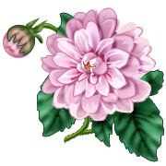

ad1) sadba brambor
Brambory sadíme v dubnu do hloubky 8 -10 cm a přihrnujeme hlínou. Před sadbou je potřeba brambory nechat naklíčit.
Postup:
Jednotlivé brambory tj. budoucí sadbu, rozložíme do bedničky do chladna a do tmy. Na sadbě vytvoří malé klíčky, které jsou základem pro budoucí novou rostlinu

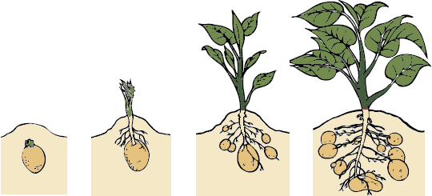
Sadba brambor – postup růstu nové rostliny

Plodící rostlina brambory
Horní zelená část rostliny
Pod zemí rostoucí nové plody = brambory

Užití brambor v kuchyni: polévky, příloha, bramboráky

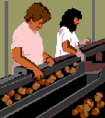

ad 2) Sadba okrasných rostlin

Z hlíz, což je druh sadby, se na školním pozemku pěstují jiřiny.

Postup:
Pro jiřiny si uděláme výsadbové jamky tak velké, abychom celý trs hlíz do něj pohodlně umístili a nic neolámali. Máme-li vysokých jiřin více, pak je vhodná jejich výsadba v řádcích asi padesát centimetrů od sebe. Tím získáme okrasný květinový koberec.
Užití jiřin: okrasa školní zahrady

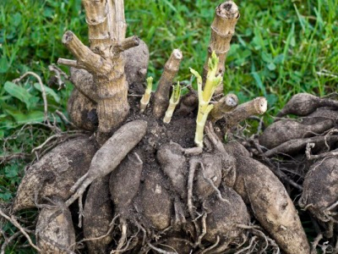

Seznam zdrojů
Zdroj: vlastní tvorba autora
Foto: vlastní fotoalbum autora
Dostupný z http://office.microsoft.com/cs-cz/images/]

